Nº EMPENHO: 6495
NOTA DE DESPESA: 31126
NOME: GRACIELE GOMES DA SILVA BRASILINO
MÊS REFERÊNCIA: SETEMBRO/2025

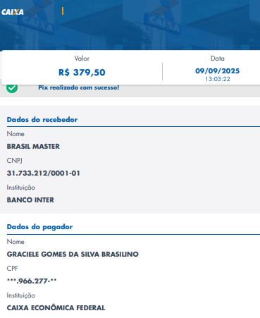
COMPROVANTE DE PAGAMENTO

